CARACTERIZACIÓN DEL PROCESO N01. SEGUIMIENTO, ANÁLISIS Y MEJORA
INFORMACIÓN DEL DOCUMENTO
Versión | Fecha [dd/mm/aa] | Elaborado por: | Razón de la actualización
1.0 | 02/11/06 | Livis Ibáñez Mejía. | Elaboración del Documento
002 | 24/05/2010 | 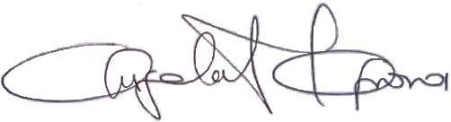  Angela Maria Arará Jurado Profesional Universitario S.G.C. – SEM Pasto | Cambio de imagen y ajuste del documento.

Revisado por:  Angela Maria Arará Jurado  Profesional Universitario S.G.C.  SEM Pasto  Fecha: 26/04/2010  [dd/mm/aa] | Aprobado por:      Comité del Sistema de Gestión de Calidad  SEM Pasto  Fecha: 24/05/2010  [dd/mm/aa]

1. INTRODUCCIÓN
Este documento permite conocer en forma gráfica y descriptiva la composición del proceso, así mismo, dentro de la caracterización se define su objetivo y alcance, la normatividad y las políticas que lo rigen.
Adicionalmente, en este documento podremos encontrar los subprocesos que conforman el proceso, a través de los cuales se ejecutan las actividades con las que se da cumplimiento a la normatividad, determinando el origen (proveedores e insumos que alimentan el proceso) y el destino (clientes y productos del proceso) de la información.
De igual manera se determina quien debe asegurar, “líder y/o responsable del proceso”, que lo descrito en la caracterización corresponda con la realidad. Por otra parte, se establecen los indicadores que permitirán hacer seguimiento a la evolución del proceso a fin de identificar mejoras.

2. DIAGRAMA “SIPCO” DEL PROCESO

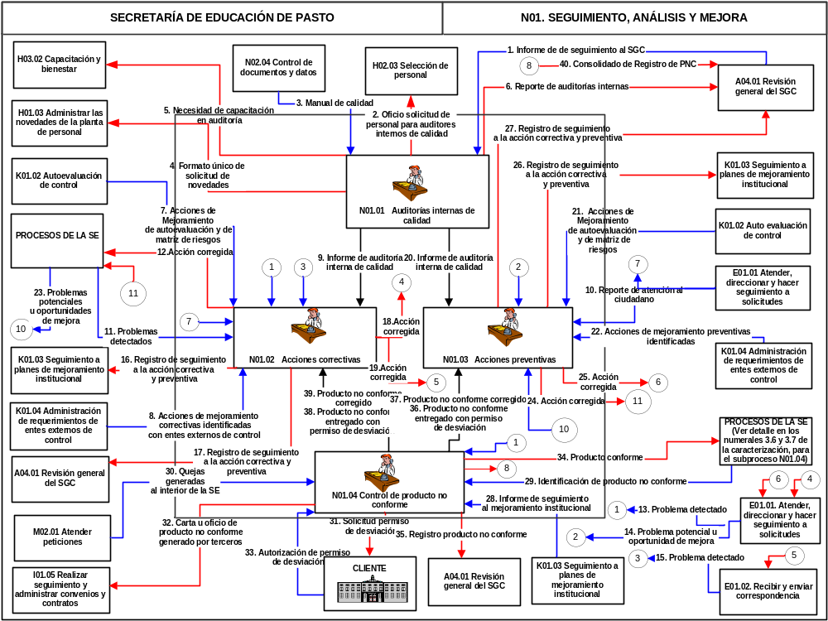

3. CARACTERIZACIÓN DEL PROCESO

3.1 OBJETIVO
Direccionar las diversas actividades de seguimiento, medición, análisis y mejora del Sistema de Gestión de Calidad necesarias para lograr la conformidad del servicio, del sistema y su permanente mejora.

3.2 ALCANCE
Inicia con la revisión periódica del sistema de gestión de calidad a través de las auditorías internas de calidad, involucra la identificación de problemas reales o potenciales del SGC y la ejecución y cierre de acciones correctivas y preventivas, finaliza con el manejo y control adecuado del producto no conforme identificado en los diferentes subprocesos de la Secretaría de Educación.

3.3 NORMATIVIDAD y POLÍTICAS
NORMATIVIDAD:
- Ley 872 del 30 de diciembre de 2003. Por la cual se crea el Sistema de Gestión de Calidad en la Rama Ejecutiva del Poder Público y en otras entidades prestadoras de servicios. (Este documento no es obligatorio, puede ser usado como referencia)
- NTC-ISO 9000:2000 Sistema de Gestión de Calidad. Fundamentos y Vocabulario. (Este documento no es obligatorio, puede ser usado como referencia)
- NTC-ISO 9001:2008 Sistema de Gestión de Calidad. Requisitos.
- NTC-ISO 19011:2002 Directrices para la auditoría medioambiental y de la calidad. (Este documento no es obligatorio, puede ser usado como referencia)
POLÍTICAS:
- Hacer por lo menos una vez al año una revisión total al sistema de Gestión de la calidad , por medio de las auditorías internas de calidad
- Como criterio para la programación de auditorías internas de calidad se debe considerar el resultado de las últimas auditorías realizadas al sistema, así como los procesos que representan mayor sensibilidad para el SGC y que afectan el mejoramiento continuo y la satisfacción el cliente.
- El representante por la dirección es el profesional especializado de planeación o la persona asignada por el profesional de Despacho (Secretario).
- Los auditores de calidad deben cumplir con los criterios de educación, formación, habilidades y experiencias definidas en el numeral 6.2.2 del manual de calidad, lo cual asegura la objetividad e imparcialidad del proceso de auditoría.
- Los auditores de calidad no deben auditar su propio trabajo.
- Tomar acciones para eliminar la causa de no conformidades con objeto de prevenir que vuelvan a ocurrir.
- Determinar acciones para eliminar las causas de no conformidades potenciales para prevenir su ocurrencia.
- Toda acción correctiva cerrada es eficaz, y se deberá incluir en la carpeta de acciones correctivas eficaces del Sistema de Gestión de Calidad.
- Cuando se corrige un producto no conforme, debe someterse a una nueva verificación para demostrar su conformidad con los requisitos.
- La definición del tratamiento del PNC esta a cargo del líder del proceso donde se genera el PNC.
- La responsabilidad de revisión del tratamiento dado al PNC será del funcionario que identificó el PNC.
- El líder de proceso podrá asignar una persona de su entera confianza para definir el tratamiento del PNC de acuerdo con la criticidad de este.
- Respecto al tratamiento del PNC generado por los terceros contratados para la prestación del servicio, la decisión, respecto al tratamiento, debe ser tomada por el líder del respectivo proceso. Así como las respectivas verificaciones del cumplimiento de los requisitos del producto una vez tomadas las acciones para corregirlo. La información frente al PNC generado por terceros debe ser entregado al subproceso I01.05 Realizar seguimiento y administrar convenios y contratos, para que este aplique las disposiciones relacionadas con problemas de calidad que impactan la prestación del servicio.
- Las modalidades de tratamiento al PNC permitidas para la SE son:
- Reproceso: Acción tomada sobre un producto no conforme para que cumpla con los requisitos.
- Permiso de Desviación: Autorización del cliente para apartarse de los requisitos originalmente especificados de un producto, antes de su realización.
- La definición, medición y seguimiento de los indicadores asociados a los procesos de la cadena de valor, como herramienta de apoyo para el mejoramiento continuo y al logro de los objetivos definidos dentro de la Secretaría, será desarrollado por los responsables de cada proceso definidos en la hoja de vida de cada indicador. La hoja de vida es el instrumento utilizado para la definición y seguimiento de los indicadores, en ésta se especifica la información, periodicidad y la fórmula requerida para la medición de los mismos, así como los rangos de evaluación necesarios para establecer el porcentaje de logro de las mediciones realizadas y las acciones requeridas sobre los resultados obtenidos. Existe una hoja de vida por proceso con todos los indicadores relacionados con el mismo, incluyendo los indicadores del Tablero de Indicadores. La hoja de vida es un archivo en MS excel que se encuentra ubicado dentro de cada uno de los directorios donde se encuentra la documentación del diseño detallado por proceso. Las actividades detalladas para la definición, medición y seguimiento se encuentran descritas en el numeral 8 del manual de calidad.
- Toda correspondencia, peticiones, quejas, reclamos, sugerencias, tutelas y trámites, verbales y escritos, que ingresen a la Secretaría de Educación se reciben y radican en el área de Atención al Ciudadano y Correspondencia, por medio de los subprocesos del proceso E01. Gestionar correspondencia y solicitudes. Así mismo, las respuestas a las solicitudes y la correspondencia externa que generan las áreas de la Secretaría de Educación. Por otro lado todas las comunicaciones institucionales de la Secretaría se planean, desarrollan, y evalúan a través del proceso G02. Gestionar comunicaciones institucionales.
- Todos los registros que se generen en cada uno de los subprocesos deben ser archivados de acuerdo con lo definido en la tabla de registros del numeral 6 del documento "diseño detallado del subproceso" y teniendo en cuenta los lineamientos del subproceso N02.01 Control de Regsitros.

3.4 RESPONSABLE / LÍDER DEL PROCESO
Profesional Universitario SGC y Control Interno

3.5 SUBPROCESOS
N01.01 Auditorías internas de calidad
N01.02 Acciones correctivas
N01.03 Acciones preventivas
N01.04 Control de producto no conforme

3.6 PROVEEDORES E INSUMOS (INFORMES /REGISTROS /DOCUMENTOS)
Subproceso / dependencia / área origen |  | Insumos (entradas)
K01.02 Autoevaluación de control |  | Acciones de Mejoramiento de autoevaluación y matriz de riesgo
E01.01 Atender, direccionar y hacer seguimiento a solicitudes |  | Reporte de atención al ciudadano  Problema detectado  Problema potencial u oportunidad de mejora
E01.02 Recibir y enviar correspondencia |  | Problema detectado
K01.03 Seguimiento a planes de mejoramiento institucional |  | Informe de seguimiento al mejoramiento institucional
N02.04 Control de documentos y datos |  | Manual de calidad
M02.01 Atender peticiones |  | Quejas generadas al interior de la SE
Procesos de la Secretaría  (A02. Formulación y Aprobación del Plan de Desarrollo Educativo, A03. Apoyo y fortalecimiento a la gestión de los municipios no certificados y establecimientos educativos, A04.02 Revisión del avance de programas y proyectos y seguimiento al plan indicativo, A04.03 Revisión y Seguimiento al Tablero de Indicadores, C01.01 Definir y divulgar los lineamientos generales para la organización de la Gestión de Matricula Oficial, C02.03. Identificar Estrategias de Acceso y Permanencia, C03.02 Gestionar Traslados, C03.03. Asignar Cupos a niños procedentes de Entidades de Bienestar Social o Familiar, C03.04. Inscribir Alumnos Nuevos, C03.05. Asignar Cupos, C05.01 Auditoría de Matrícula, D01. Gestión de la evaluación educativa, D02. Garantizar el mejoramiento continuo de los establecimientos educativos, F01. Inspección y vigilancia a la gestión de Establecimientos educativos, F02. Legalización de Establecimientos Educativos, H01. Administrar la planta de personal, H02. Selección e inducción de personal, H04. Administración de carrera, H05. Manejo del fondo prestacional, H06. Administrar la nómina, H07. Administración de las hojas de vida, I01.05 Realizar seguimiento y administrar contratos y convenios, L02. Mantenimiento y soporte técnico de la infraestructura tecnológica, M02.01. Atender peticiones, M03. Prestar asesoría jurídica) |  | Identificación de producto no conforme
Procesos de la SE |  | Problemas potenciales u oportunidades de mejora  Problemas detectados
Cliente |  | Autorización de permiso de desviación
A04.01 Revisión general del SGC |  | Informe de seguimiento al SGC
K01.04 Administración de requerimientos de entes externos de control |  | Acciones de mejoramiento preventivas identificadas

3.7 CLIENTES Y PRODUCTOS (INFORMES / REGISTROS / DOCUMENTOS)
Subproceso / dependencia / área destino |  | Productos (Salidas)
A04.01 Revisión general del SGC |  | Reporte de auditorías internas  Registro de seguimiento a la acción correctiva y preventiva  Registro de producto no conforme
I01.05 Realizar seguimiento y administrar convenios y contratos |  | Carta u oficio de producto no conforme generado por terceros
Procesos de la SE  A02.03 Aprobación y divulgación del plan de desarrollo educativo, A02.04 Formulación y aprobación del plan educativo, A02.05 Definición y aprobación de planes de acción por área, A03.01 Programación y ejecución de la asistencia técnica, A03.03 Seguimiento a la asistencia técnica, A04.02 Revisión del avance de programas y proyectos y seguimiento al plan indicativo, A04.03 Revisión y Seguimiento del Tablero de Indicadores, C01.01 Definir y divulgar los lineamientos generales para la organización de la Gestión de Matricula Oficial, C02.03. Identificar Estrategias de Acceso y Permanencia, C03.02 Gestionar Traslados, C03.03. Asignar Cupos a niños procedentes de Entidades de Bienestar Social o Familiar, C03.04. Inscribir Alumnos Nuevos, C03.05. Asignar Cupos, C05.01 Auditoría de Matrícula, D01. Gestión de la evaluación educativa, D02. Garantizar el mejoramiento continuo de los establecimientos educativos, E01 Gestionar solicitudes y correspondencia F01. Inspección y vigilancia a la gestión de Establecimientos educativos, F02. Legalización de Establecimientos Educativos, G01. Gestión del sistema de información H01.01 Definir o modificar la planta de personal, H01.03 Administrar las novedades de planta de personal, H02.05 Inducción de personal , H04.01 Inscripción, actualización y ascenso en el escalafón docente, H05. Manejo del fondo prestacional, H06.01 Administración de novedades, H06.02 liquidación de prenómina y nómina, H07. Administración de las hojas de vida, I01.05 Realizar seguimiento y administrar contratos y convenios, L02.01 Soporte a usuarios y mantenimiento correctivo, M02.01. Atender peticiones, M03. Prestar asesoría jurídica. |  | Producto conforme
Procesos de la SE |  | Acción corregida
K01.03 Seguimiento al mejoramiento institucional |  | Registro de seguimiento a la acción correctiva y preventiva
Cliente |  | Solicitud permiso de desviación
H03.02 Capacitación y bienestar |  | Necesidad de capacitación en auditoría
H01.03 Administrar las novedades de la planta de personal |  | Formato único de solicitud de novedades
E01.01 Atender, direccional y hacer seguimiento a solicitudes |  | Acción corregida
E01.02 Recibir y enviar correspondencia |  | Acción corregida
H02.03 Selección de personal |  | Oficio solicitud de personal para auditores internos de calidad

3.8 INDICADORES DE GESTIÓN / SEGUIMIENTO
CÓDIGO DEL INDICADOR | NOMBRE DEL INDICADOR
N01.001 | Acciones correctivas efectivas
N01.002 | Acciones preventivas efectivas
N01.003 | Cumplimiento Programa de AuditorÍa interna
N01.004 | TIEMPO DE TRATAMIENTO deL PNC

4. INDICADORES DEL PROCESO
En este punto se presenta las hojas de vida de los indicadores asociados al proceso.

